**Практическая работа №1. Сетевые утилиты**

**Цель:** ознакомиться с функциональными возможностями сетевых утилит операционной системы Windows.

**Теоретическая часть**

Утилиты представляют собой внешние команды операционной системы и предназначены для диагностики сети.

Утилита ping предназначена для проверки соединения с одним или более хостами в сети. В своей работе использует ICMP протокол.

Утилита tracert необходима для определения маршрута до пункта назначения.

Утилита route – для просмотра и модимикации таблицы сетевых маршрутов.

Утилита neststat предназначена для просмотра статистики текущих сетевых TCP/IP соединений.

Утилита ARP – для просмотра и модификации ARP-таблицы.

Утилита nslookup используется для диагностики DNS-серверов.

Утилиты hostname и ipconfig предназначены для просмотра имени хоста и текущей конфигурации сети TCP/IP соответсвенно.

Утилита nbstat – для просмотра статистики текущих сетевых NBT-соединений. Утилита net используется для управления сетью.

**Практическая часть**

1. Получить справку о параметрах утилиты **ipconfig.**

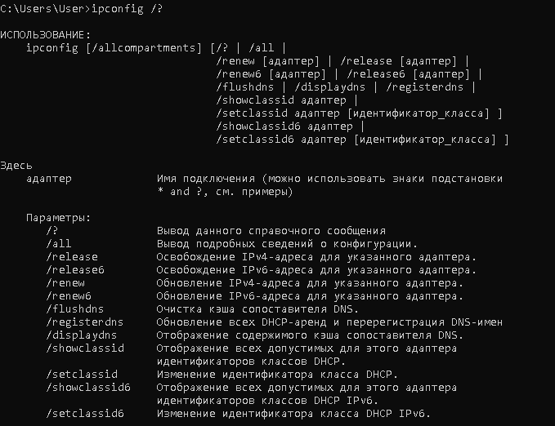

1. Получить короткий отчет утилиты.

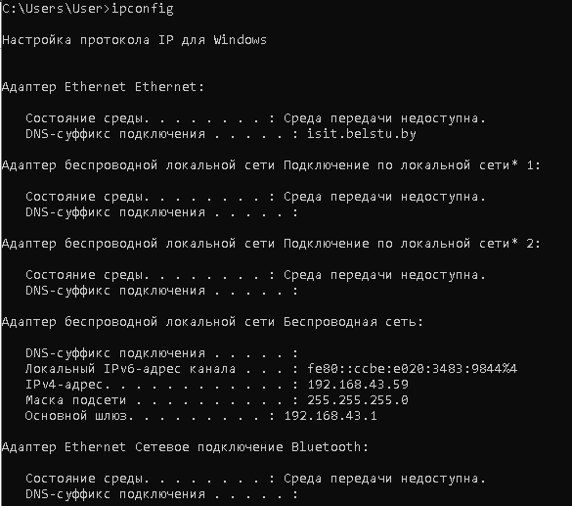

1. Получить полный отчет утилиты.

Для получения полного отчета необходимо использовать ключ /all.

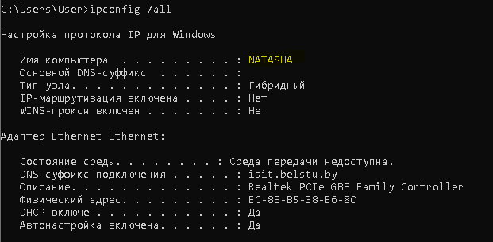

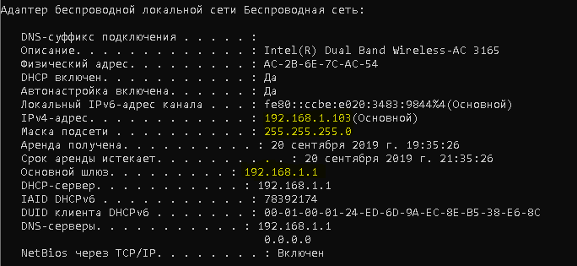

1. Определить NetBIOS-имя компьютера с помощью утилиты **hostname.**



1. Получить справку о параметрах утилиты **ping.**

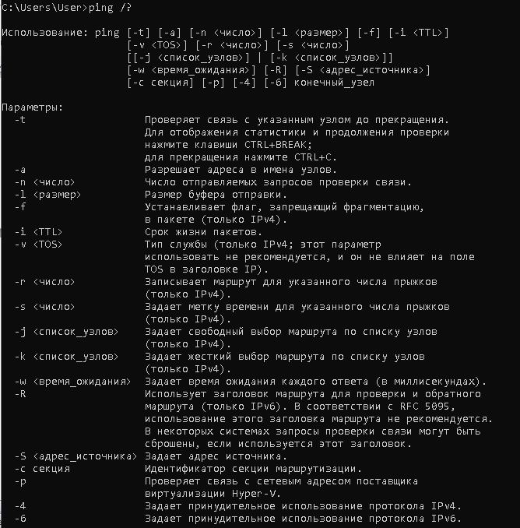

1. С помощью ping проверить работоспособность интерфейса внутренней петли компьютера.

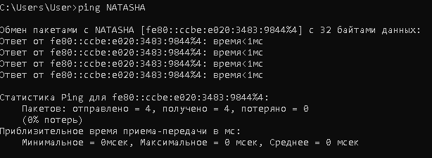

1. С помощью ping проверить доступность интерфейса какого-нибудь компьютера в локальной сети, указав в качестве параметра его IP-адрес.

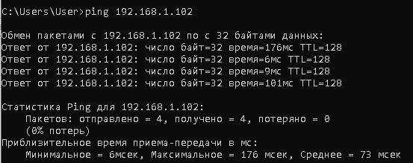

1. С помощью ping проверить доступность интерфейса какого-нибудь компьютера в локальной сети, указав в качестве параметра символическое имя хоста.

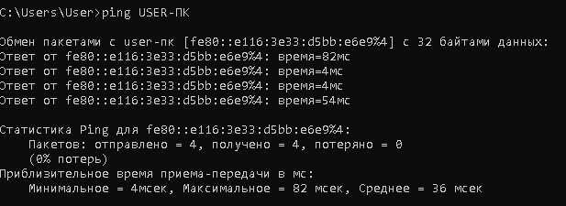

1. С помощью ping проверить доступность интерфейса какого-нибудь компьютера в локальной сети, указав в качестве параметра символическое имя хоста и увеличить размер буфера отправки до 1000 байт.

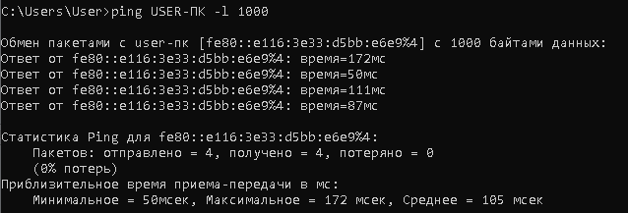

1. С помощью ping проверить доступность интерфейса какого-нибудь компьютера в локальной сети, указав в качестве параметра его IP-адрес и установив количество отправляемых запросов равное 17.

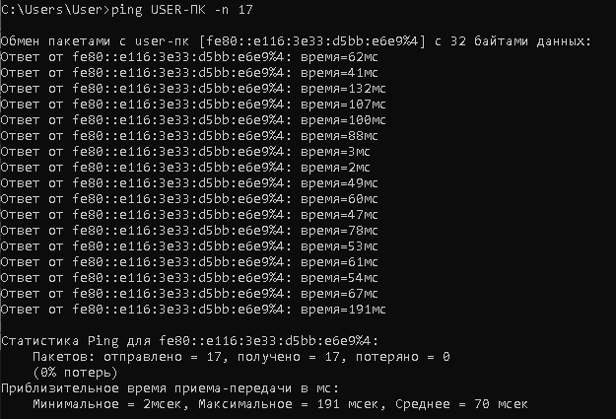

1. Получите справку о параметрах утилиты **tracert.**

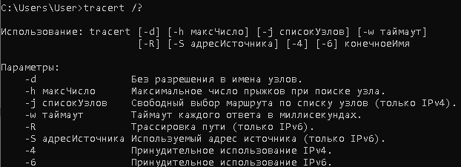

1. С помощью утилиты tracert определить маршрут хоста самого к себе (интерфейс внутренней петли)

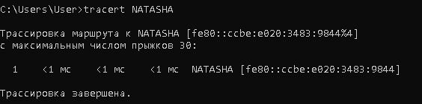

1. С помощью утилиты tracert определить маршрут к хосту в локальной сети. Определить количество прыжков в полученном маршруте.

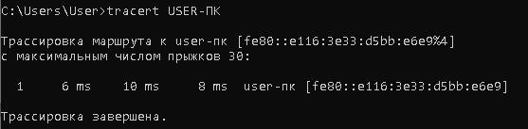

1. Получите справку о параметрах утилиты **route.**

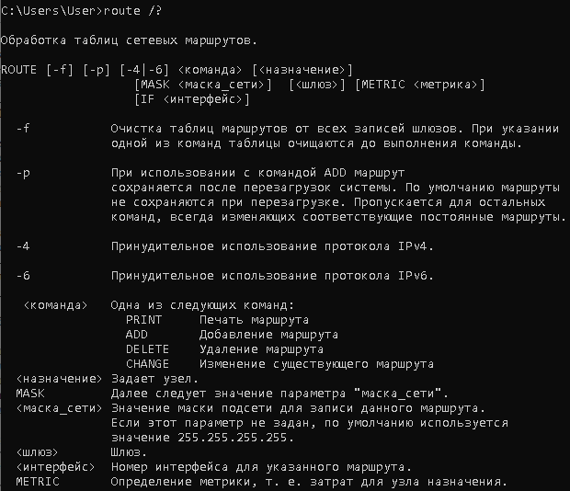

1. Вывести активные маршруты компьютера.

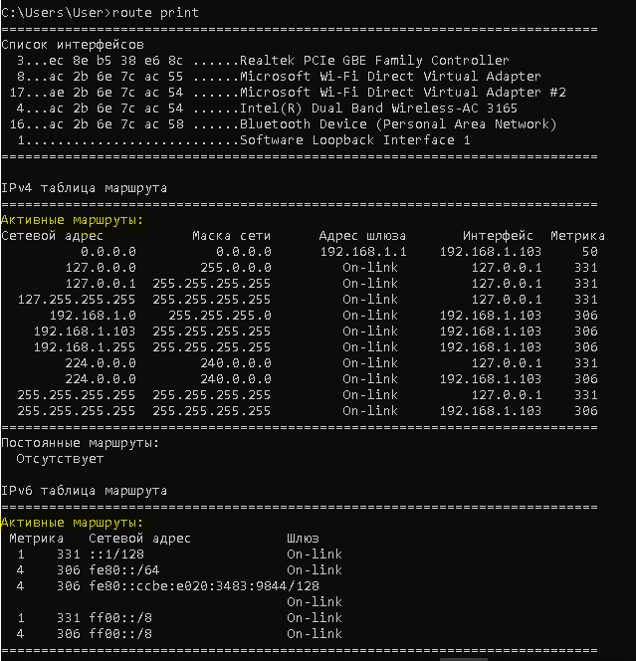

1. Получить справку о параметрах утилиты **arp.**

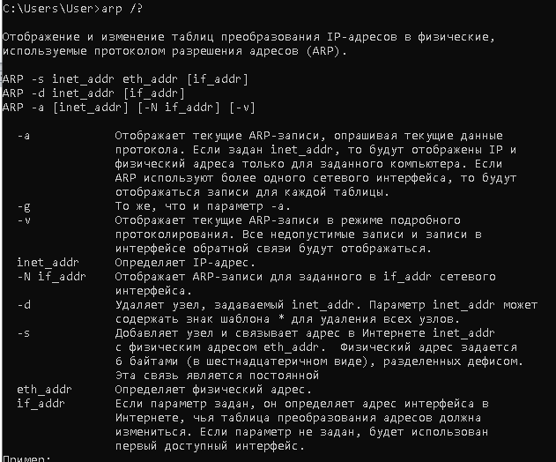

1. Вывести на экран arp-таблицу.

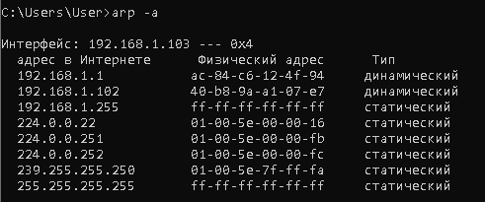

1. Запустить утилиту **nslookup** и наберите команду **help.**

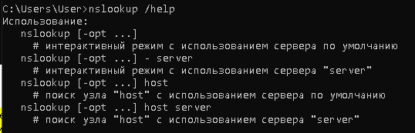

1. **З**апустите утилиту **nslookup** в диалоговом режиме.

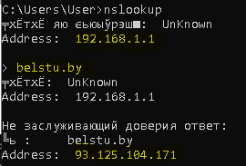

1. Получить справку о параметрах **netstat.**

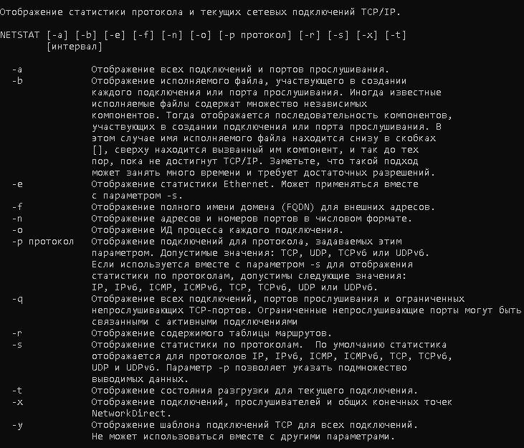

1. Запустить утилиту netstat –a для отображения всех подключений и ожидающих портов.

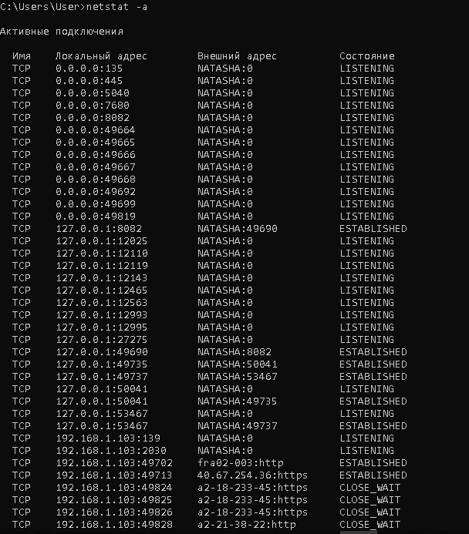

1. Запустите утилиту netstat –b для отображения исполняемых файлов участвующих в создании подключений

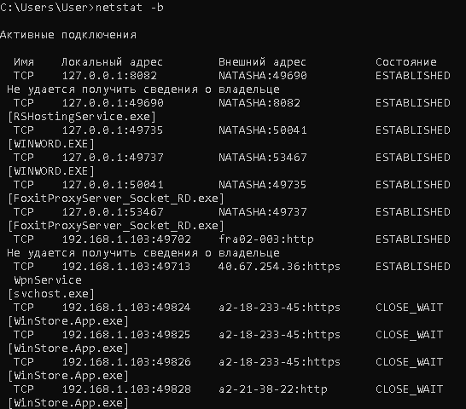

1. Запустите утилиту netstat –ab.

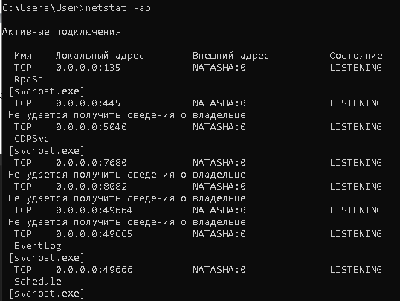

Перенаправьте вывод в файл с помощью команды: netstat –ab > c:\report.txt.



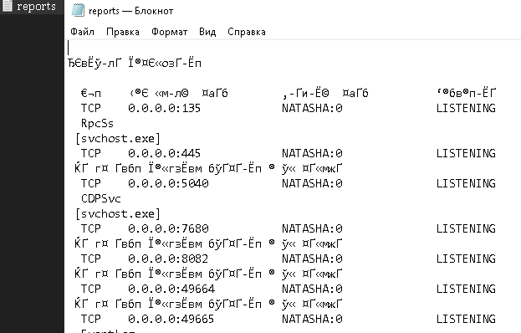

1. Получить справку о параметрах утилиты **nbstat.**

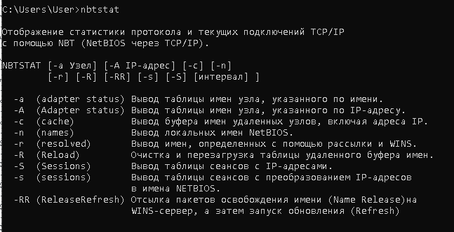

1. Получить справку о параметрах утилиты **net.**

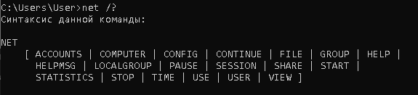

Получить справку по отдельным командам с помощью команды **help.**

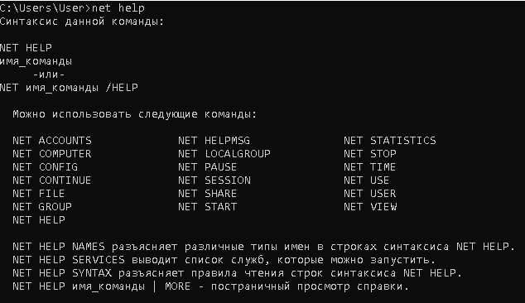

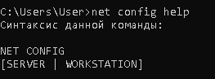

Получить статистику рабочей станции с помощью команды **statistics.**

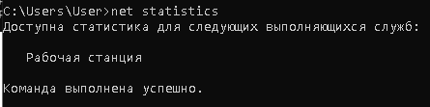

Получить список пользователей компьютера с помощью команды **user.**

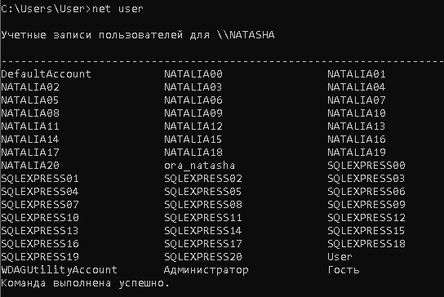

**Вывод:** в ходе работы ознакомились с функциональными возможностями сетевых утилит операционной системы Windows.